УДК: 535.37
Мархабаева А.А. *, Абдуллин Х.A.**, Лисицын В.М.*, Полисадова Е.Ф.*, Валиев Д.Т.*, Немкаева Р.Р.**
люминесцентные свойтсва и Морфология порошков вольфрамата цинка, синтезированных гидротермальным методом
Гидротермальным методом на основе нитрата цинка Zn(NO₃)₂⋅6H₂O и вольфрамата натрия Na₂WO₄⋅2H₂O были синтезированы порошки ZnWO₄. Структура образцов и фазовый состав исследованы методом рамановской спектроскопии. Рентгенофлуоресцентным методом определен элементный состав образцов. Исследованы спектрально-кинетические характеристики люминесценции. Установлено, что отжиг на воздухе до температур 100 – 400 ⁰С приводит к формированию кристаллической структуры вольфрамата цинка. Показано, что спектры возбуждения и люминесценции синтезированных порошков подобны измеренным для кристаллов. Интенсивность люминесценции и время затухания увеличиваются с ростом температуры отжига. Обсуждаются морфология частиц, фазовый состав и люминесцентные свойства синтезированных порошков.

Введение
Вольфрамат цинка рассматривается как перспективный материал для использования в качестве сцинтилляторов, так как он имеет хорошую поглощающую способность радиации, сравнительно высокий световой выход и большую плотность [1]. Изучению спектральных и излучательных характеристик кристаллов вольфрамата цинка чистых, активированных, приготовленных в различных условиях посвящено множество работ [2-7]. Тем не менее, нет достаточно аргументированных представлений о совокупности процессов, определяющих эффективность преобразования энергии возбуждения в люминесцентный отклик. Для практического использования применяются сцинтилляторы больших размеров и сложной формы. Такие сцинтилляторы технологически сложно изготовить из монокристаллов. Кроме того, неоднородность свойств кристаллов, обусловленная особенностями процесса роста, не позволяет достигать необходимой однородности характеристик детектирующих устройств по площади и объему. Поэтому для приборов с большими размерами и сложной конструкцией сцинтиллятора перспективными представляются композитные сцинтилляторы на основе полимеров с распределенными в них микро- или нанокристаллами, в том числе из вольфрамата цинка. Но следует иметь в виду, что микро- и особенно наноразмерные кристаллы проявляют необычные, по сравнению с объемными материалами, оптические и электронные свойства [8-10]. Сцинтилляционные свойства таких материалов определяются не только свойствами нанокристаллов, но и их взаимодействием с полимерной матрицей.
Для получения наноразмерного порошка вольфрамата цинка используют различные методы: золь-гель метод [11], гидротермальный синтез при температуре 180⁰С [12, 13], спекание порошков WO3 и ZnO [14] и др. В настоящей работе предложен метод синтеза при более низкой температуре с последующей термообработкой. Приведены результаты исследования структуры и люминесцентных свойств, спектрально-кинетических характеристик порошков вольфрамата цинка подвергнутых отжигу при различных температурах.
Методы исследования и синтез образцов
Гидротермальный синтез порошков вольфрамата цинка осуществлялся путем растворения исходных реагентов нитрата цинка гексагидрата Zn(NO₃)₂⋅6H₂O (5мМ) и вольфрамата натрия дигридрата Na₂WO₄⋅2H₂O (5мМ) в дистиллированной воде. Синтез происходил в течение двух часов при температуре кипения с использованием магнитной мешалки с подогревом. Затем полученный в виде водной эмульсии осадок несколько раз промывался и высушивался. Для завершения процесса образования вольфрамата, образцы отжигались при температурах от 100 до 400^{о}С в муфельной печи. Для сопоставления характеристик полученных образцов были исследованы монокристаллы вольфрамата цинка, выращенные в Институте Сцинтилляционных Материалов НАН Украины (г. Харьков).
Морфология образцов была исследована с помощью электронного сканирующего микроскопа Quanta3D 200i. Микроскоп также включает в себя систему рентгенофлуоресцентного энергодисперсионного анализа EDAX для определения элементного состава образцов. Измерения проводились при энергии электронов до 30 кэВ. Наличие кристаллической фазы определялось по спектрам комбинационного рассеяния. Спектры комбинационного рассеяния были получены на оборудовании Solver Spectrum, в качестве источника света был использован лазер с длиной волны 473 нм.
Спектры фотолюминесценции зарегистрированы на спектрофлуориметре Cary Eclipse с импульсной ксеноновой лампой в качестве источника света. Для возбуждения катодолюминесценции использовался сильноточный малогабаритный ускоритель электронов с длительностью импульса на полувысоте ∼10 нс, средняя энергия электронов в пучке 250 кэВ. Для регистрации спектров был использован оптоволоконный спектрометр AvaSpec-2048. Кинетики затухания люминесценции регистрировались с помощью ФЭУ-84-6 и цифрового осциллографа Lecroy6030A (350 МГц). Временное разрешение системы регистрации составляет ∼10 нс.
Результаты исследований и обсуждение
Полученные образцы вольфрамата цинка представляли собою порошки в виде зерен неправильной формы с размерами до 100 мкм, наблюдается достаточно большой разброс частиц по размерам (рис. 1). Как показывают результаты энерго-дисперсионного анализа, элементный состав синтезированного порошка соответствует химической формуле ZnWO₄, в пределах чувствительности метода неконтролируемых примесей в составе порошка не обнаружено.
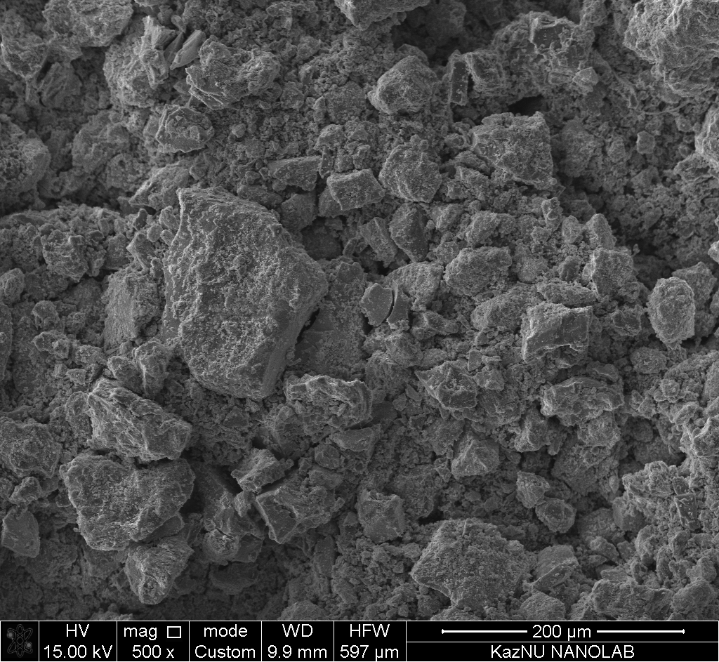
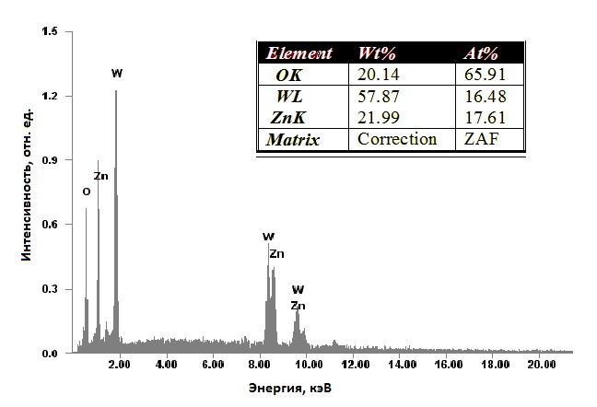

Рис.1. Морфология порошков вольфрамата цинка (слева) и данные энерго-дисперсионного анализа (справа)

На рисунке 2 приведены результаты измерений спектров комбинационного рассеяния синтезированных образцов, прошедших отжиг на воздухе при температурах 100−400^{о}С. Кристалл вольфрамата цинка имеет моноклинную структуру типа вольфрамит с пространственной группой Р2/с. Атомы Zn и W окружены шестью атомами кислорода и имеют октаэдрическую координацию. По теоретическим расчетам [12] структура вольфрамата цинка имеет 36 решеточных мод, из них 18 рамановские (8A_{g}+10B_{g}). Первая мода A_{g} соответствует правильному октаэдру и имеет самую высокую частоту около 900 см⁻¹. Все ожидаемые рамановские пики в порошках ZnWO₄ (907, 787, 709, 679, 547, 409, 343, 315 и 276, 190 см⁻¹) более четко проявляются при температуре отжига 300−400^{о}С. Эти же пики, как показывают результаты сравнительного анализа, наблюдаются в спектре чистого монокристалла ZnWO₄, выращенного методом Чохральского (рис. 2). Исходный порошок вольфрамата цинка это прекурсор содержащий Zn, W, N, O и H. В диапазоне температур 100-200 ^{о}С в спектрах регистриуются дополнительные пики 99 см⁻¹, 958 см⁻¹, 1065 см⁻¹, 1386 см⁻¹, соответствующие нитратам и другим компонентам. При температурах отжига выше 200 ^{о}С происходит кристаллизация вещества и разложение сопутствующих продуктов реакции и данные моды в спектре не регистрируются.

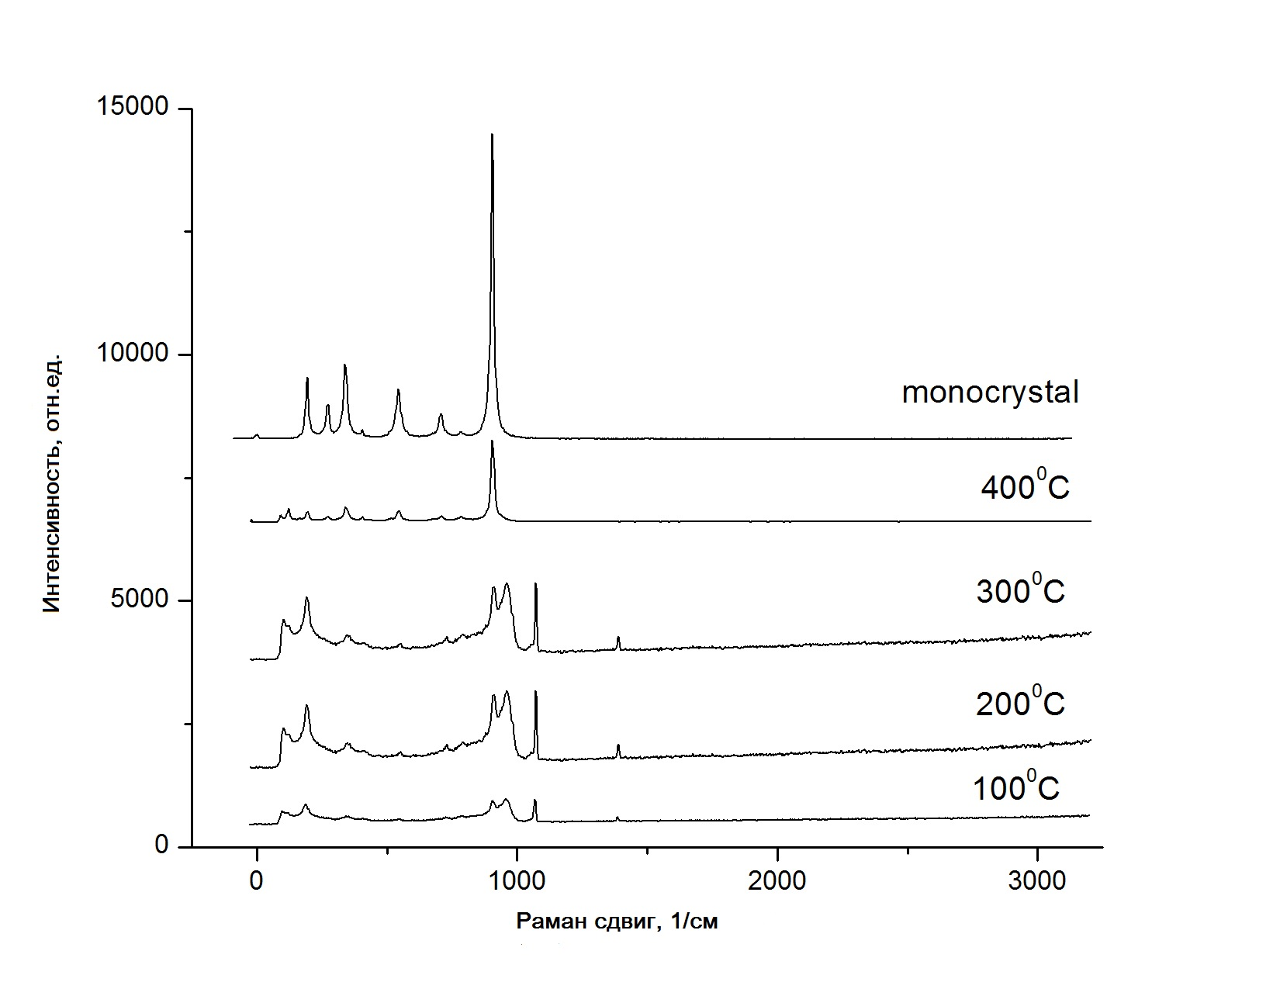
Рис. 2. Рамановские спектры синтезированных порошков вольфрамата цинка и монокристалла

Были изучены люминесцентные свойства полученных порошков вольфрамата цинка. Возбуждение осуществлялось излучением импульсной ксеноновой лампы с длиной волны 300 нм. На рисунке 3 приведены спектры люминесценции порошков кристалла ZnWO₄, подвергнутых термической обработке. В спектре наблюдается широкая монополоса в области 380-650 нм с максимумом на 486 нм и полушириной 0.71 эВ.
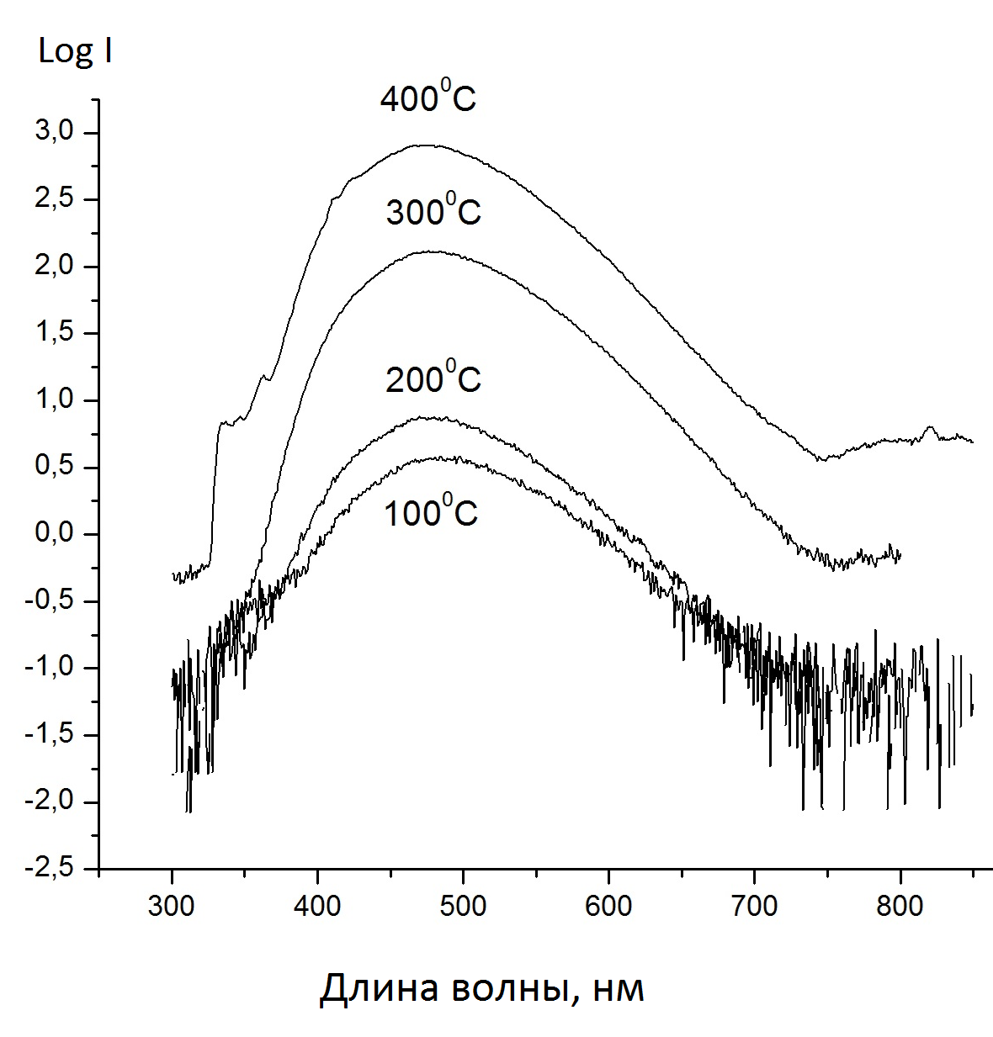
Рис. 3. Спектры фотолюминесценции порошков ZnWO₄ синтезированных гидротермальным методом, подвергнутых отжигу при температурах 100, 200, 300 и 400 ^{о}С

Результаты показывают, что интенсивность фотолюминесценции для кристаллов, отожженных при разных температурах, изменяется в 20 – 100 раз. Наблюдается рост интенсивности свечения с увеличением температуры отжига, что свидетельствует об увеличении эффективности люминесценции и формировании кристаллической фазы. Было установлено, что повышение температуры отжига выше 400 ^{о}С не приводит к росту интенсивности люминесценции. Этот факт показывает, что в данном температурном диапазоне фазовые преобразования завершены и термообработка не приводит к образованию каких-либо дополнительных центров, влияющих на процесс люминесценции. Это также подтверждается тем, что спектральные характеристики люминесценции, положение максимума и полуширина полос, с ростом температуры отжига качественно не меняются. Следовательно, термическая обработка порошков вольфрамата цинка, синтезированных гидротермальным методом, при температурах выше 200 ^{о}С приводит только к увеличению доли кристаллической фазы в порошке.
При электронном возбуждении спектр люминесценции образцов вольфрамата цинка имеет более сложную структуру (рис.4, а). Максимум интенсивности наблюдается в области 465 нм, кроме того, в спектре проявляются слабые пики на 434 и 530 нм и характерное длинноволновое «крыло». На рисунке 4 показан характерный спектр люминесценции образца вольфрамата цинка при возбуждении электронным пучком. Различие в форме спектра при фото- и катодолюминесценции свидетельствует о различии механизмов возбуждения при воздействии фотонов и высокоэнергетических электронов.
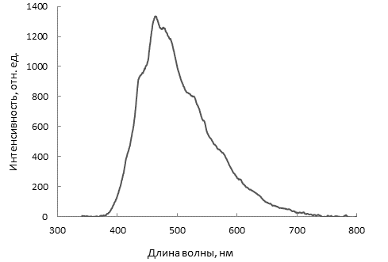
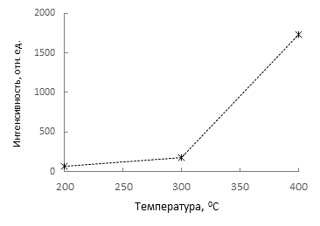
Рис. 4. Спектр катодолюминесценции порошка ZnWO_{4,} отожженного при 400 ^{о}С (а) и зависимость интенсивности катодолюминесценции от температуры отжига (б)
а)
б)

Было установлено, что при возбуждении импульсом потока электронов интенсивность люминесценции также возрастает при увеличении температуры отжига. Интенсивность свечения образцов порошка вольфрамата цинка, отожженных при 400 ^{о}С на порядок выше, чем в отожженных при 300 ^{о}С. Результаты измерений показаны на рис. 4 (б).
Как показали исследования, кинетика затухания люминесценции порошков вольфрамата цинка существенно зависит от температуры предварительного отжига. На рисунке 5 приведены кинетические кривые затухания катодолюминесценции образцов, отожженных при различных температурах. Люминесценция порошка ZnWO₄, не подвергнутому отжигу (рис. 5, 100 ^{о}С) затухает в диапазоне около 100 нс. С ростом температуры время затухания свечения увеличивается. Спад интенсивности удовлетворительно описывается суммой двух экспоненциальных составляющих. Время затухания медленной компоненты составляет 9.5, 16 и 24 мкс для образцов, отожженных при 200, 300 и 400 ^{о}С соответственно. Т.е. для образцов, отожженных при высоких температурах 400 ^{о}С кинетические параметры затухания свечения соответствуют характеристикам монокристалла [6,15]. Как было показано в работе [6], с уменьшением размера кристаллов вольфрамата цинка до наноразмеров (менее 100 нм) приводит к укорачиванию кинетики затухания люминесценции. В данном случае изменение кинетики люминесценции может быть обусловлено как размерным эффектом (в порошке наблюдается достаточно большой разброс размеров частиц (рис. 1, слева)), так и выгоранием в процессе термообработки сопутствующих продуктов реакции.
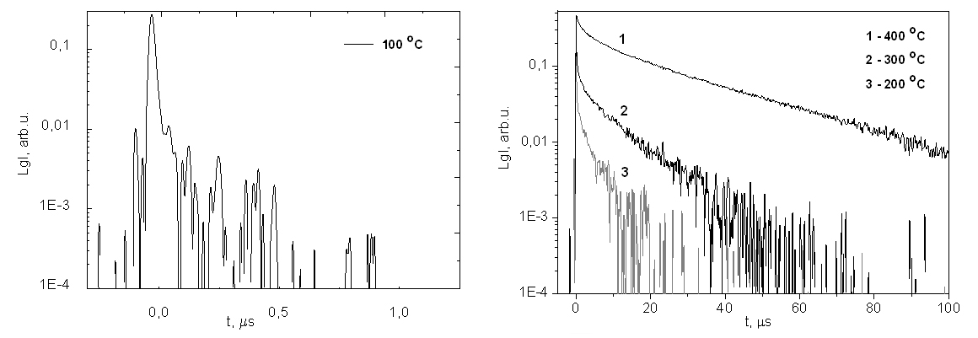
Рис. 5. Кинетика катодолюминесценции образцов порошка вольфрамата цинка, исходного (100 ^{о}С) и отожженного при температурах 200, 300 и 400 ^{о}С

Заключение
В настоящей работе предложен метод получения микрокристаллического порошка вольфрамата цинка при более низкой температуре синтеза (100 ^{о}С) с последующей термообработкой. В процессе гидротермального синтеза вольфрамата цинка из нитрата цинка гексагидрата Zn(NO₃)₂⋅6H₂O (5мМ) и вольфрамата натрия дигридрата формируется порошок, содержащий кристаллическую и аморфную фазы. Отжиг порошков при температурах до 400 ^{о}С приводит к формированию кристаллической фазы ZnWO₄ и увеличению эффективности люминесценции. Показано, что синтезированные частицы вольфрамата цинка имеют размеры до 100 мкм и обладают всеми свойствами, характерными для монокристаллов: положение и форма полос фото- и катодолюминесценции, характеристическое время затухания катодолюминесценции. Показано, что режимы термообработки существенным образом влияют на временные параметры затухания. Наблюдается увеличение времени затухания свечения порошка, полученного гидротермальным методом, с увеличением температуры отжига.

Список литературы
- L.L. Nagornaya, B.V. Grinyov, A. M. Dubovik et al. Large volume ZnWO₄ crystal scintillators with excellent energy resolution and low background // IEEE Trans. Nucl. Sci. – Vol. 56 – No. 3 – 2009 – pp.994–997.
- A.E. Ovechkin, V.D. Ryzhikov, G. Tamulaitis, аnd A. Zukauskas. Luminescence of ZnWО₄ and CdWО₄ crystals // Phys. stat. sol. (a) – 103 – 1987 – pp. 285–290
- V. Nagirnyi, L. Jonsson, M. Kirm, A. Kotlov, A. Lushchik, I. Martinson, A. Watterich, B. I.,Zadneprovski. Luminescence study of pure and Fe- or Mo-doped ZnWO4 crystals // Rad. Measur. – Vol. 38 – 2004 – pp. 519–522.
- A. Kornulo, A. Jankowska-Frydel, B. Kuklinski, M. Grinberg, N. Krutiak, Z. Moroz, M. Pashkowsky. Spectroscopic properties of ZnWO4 single crystal doped with Fe and Li impurities // Radiation Measurements. – Vol. 38 – 2004 – pp. 707-710.
- Itoh Minoru, Katagiri Tsuyoshi, Aoki Tomonori, Fujita Masami. Photo-stimulated luminescence and photo-induced infrared absorption in ZnWO4. // Radiation Measurements – Vol. 42 – 2007 – pp. 545-548.
- V.M. Lisitsyn, D.T. Valiev, I.A. Tupitsyna, E.F. Polisadova, V.I. Oleshko, L.A. Lisitsyna, L.A. Andryushchenko, A.G. Yakubovskaya, O.M. Vovk. Effect of particle size and morphology on the properties of luminescence in ZnWO4 // Journal of Luminescence –– 2014 – Vol. 153 – p. 130-135.
- В.М. Лисицын, Ж.Т. Карипбаев, Лисицына Л.А., Тупицына И.А., Купчишин А.И. Фотолюминесценция кристаллов вольфрамата цинка, подвергнутых термической обработке в атмосфере водорода и кислорода // Известия. Вузов. Физика. – 2014 – №9/3 – стр. 132-136.
- Гусев А.И., Ремпель А.А. Нанокристаллические материалы. – М.: Физматлит, 2001. – 224 с.
- Е.А. Багаев, К.С. Журавлев, Л.Л. Свешникова и др. Фотолюминесценция нанокластеров сульфида кадмия, сформированных в матрице пленки Ленгмюра-Блоджетт // Физика и техника полупроводников – 2003 – Том 37 – Вып.11 – С.1358-1362.
- N.V. Klassen, V.N. Kurlov, S.N. Rossolenko etc. Scintillation fibers and nanoscintillators for improve of spatial, spectrometric and temporal resolution of radiation detectors // Izvestiya. A series of physical. – T. 73 – № 10 – 2009 – pp.1451-1456.
- Abdessalem H., Noomen M., Agatino D.P., Francesco P., Ammar H., Leonardo P. Characterization and photoactivity of coupled Zno-ZnWO4 catalysts prepared by sol-gel method // Applied Catalysis B: Environmental – 2014 – pp.370-385.
- Nguyen V.M., Nguyen M.H. A Study of the Optical Properties in ZnWO4 Nanorods Synthesized by Hydrothermal Method // Materials Sciences and Application – 2011 – Vol. 2 – pp. 988-992.
- Fedorov A., Lebedynskij A., Boiaryntseva I., Dubovik A., Tupitsyna I., Yakubovskaya A., Mateychenko P. ZnWO₄ luminescent films obtained by hydrothermal method // Functional Materials – Vol. 20 – No.2 – 2013.
- Phani A. R., Passacantando M., Lozzi S., Santucci L. Structural Characterization of Bulk ZnWO4 Prepared by Solid State Method // Journal Material Science – Vol. 35 – No. 19 – 2000 – pp. 4879-4883.
- V. Lisitsyn, D. Valiev, I. Tupitsyna, E. Polisadova, L. Lisitsyna, L. Andryuschenko, A. Dubovik, A. Yakubovskaya, O. Vovk Pulsed Cathodoluminescence of ZnWO4:Eu Single Crystals and Nanocrystals // Advanced Materials Research – Vol. 872 – 2014 – pp 128-133.

* Институт физики высоких технологий, Национальный исследовательский Томский политехнический университет, г. Томск, Россия
** Национальная нанотехнологическая лаборатория открытого типа при Казахском Национальном университете имени аль-Фараби, г. Алматы, Казахстан
E-mail: aiko_marx@mail.ru; elp@tpu.ru
__________________
Мархабаева Айымгуль Алихановна, аспирант
Абдуллин Хабибула Абдуллаевич, заведующий лабораторией, д.ф.-м.н.
Лисицын Виктор Михайлович, профессор, д.ф.-м.н.
Полисадова Елена Федоровна, доцент, к.ф.-м.н.
Валиев Дамир Талгатович, ассистент, к.ф.-м.н.
Немкаева Рената Руслановна, инженер

Marhabaeva A.A.*, abdullin H.A.**, Lisitsyn V.M.*, Polisadova E.F.*, Valiev D.t.*, Nemkaeva R.R.**
luminescent properties and Morphology of ZnWO4 powders synthesized by hydrothermal method
ZnWO₄ powders were synthesized by hydrothermal method followed with calcination process. It was used for the synthesis of zinc acetate Zn (NO₃)₂ 6H₂O Na₂WO₄ 2H₂O and sodium tungstate. The synthesized phosphors were characterized by Raman spectra, scanning electron microscopy (SEM), photoluminescence excitation and emission spectra, cathodoluminescence spectra and luminescence decay kinetics. The results showed that the obtained phosphors have monoclinic wolframite structure. The particle size was about 100 micrometer. The phase structure of ZnWO₄ powders changed after the annealing. It was shown that the excitation and luminescence spectra of the synthesized powders are such as the spectra measured for single crystals. Upon excitation at UV light 300 nm was obtained blue emission band at 486 nm (FWHM 0.71 eV) corresponding to tungstate groups. Luminescence intensity and time decay are grown with increase of annealing temperature from 100 to 400 ^{о}С. The morphology of particles, phase structure, luminescent properties of the synthesized phosphor are discussed.
Key words: zinc tungstate, hydrothermal synthesis, scintillators, phase structure.
REFERENCES
- L.L. Nagornaya, B.V. Grinyov, A. M. Dubovik et al. Large volume ZnWO₄ crystal scintillators with excellent energy resolution and low background // IEEE Trans. Nucl. Sci. – Vol. 56 – No. 3 – 2009 – pp.994–997.
- A.E. Ovechkin, V.D. Ryzhikov, G. Tamulaitis, аnd A. Zukauskas. Luminescence of ZnWО₄ and CdWО₄ crystals // Phys. stat. sol. (a) – 103 – 1987 – pp. 285–290
- V. Nagirnyi, L. Jonsson, M. Kirm, A. Kotlov, A. Lushchik, I. Martinson, A. Watterich, B. I.,Zadneprovski. Luminescence study of pure and Fe- or Mo-doped ZnWO4 crystals // Rad. Measur. – Vol. 38 – 2004 – pp. 519–522.
- A. Kornulo, A. Jankowska-Frydel, B. Kuklinski, M. Grinberg, N. Krutiak, Z. Moroz, M. Pashkowsky. Spectroscopic properties of ZnWO4 single crystal doped with Fe and Li impurities // Radiation Measurements. – Vol. 38 – 2004 – pp. 707-710.
- Itoh Minoru, Katagiri Tsuyoshi, Aoki Tomonori, Fujita Masami. Photo-stimulated luminescence and photo-induced infrared absorption in ZnWO4. // Radiation Measurements – Vol. 42 – 2007 – pp. 545-548.
- V.M. Lisitsyn, D.T. Valiev, I.A. Tupitsyna, E.F. Polisadova, V.I. Oleshko, L.A. Lisitsyna, L.A. Andryushchenko, A.G. Yakubovskaya, O.M. Vovk. Effect of particle size and morphology on the properties of luminescence in ZnWO4 // Journal of Luminescence –– 2014 – Vol. 153 – p. 130-135.
- V.M. Lisitsyn, Zh.T. Karipbaev, Lisitsyna L.A., Tupitsyna I.A., Kupchishin A.I. Photoluminescence zinc tungstate crystals subjected to heat treatment in an atmosphere of hydrogen and oxygen // Izvestiya Vuzov. Fizika. – 2014 – №9/3 – pp. 132-136.
- Gusev A.I., Rempel A.A.А. Nanocrystalline materials. – M.: Fizmatlit, 2001. – 224 p.
- E.A. Bagaev, K.S. Zhuravlev, L.L. Sveshnikova etc. Photoluminescence of CdS nanoclusters formed in the matrix of Langmuir-Blodgett films // Fizika I tekhnika poluprovodnikov – 2003 – Vol. 37 – No 11 – pp.1358-1362.
- N.V. Klassen, V.N. Kurlov, S.N. Rossolenko etc. Scintillation fibers and nanoscintillators for improve of spatial, spectrometric and temporal resolution of radiation detectors // Izvestiya. A series of physical. – T. 73 – № 10 – 2009 – pp.1451-1456.
- Abdessalem H., Noomen M., Agatino D.P., Francesco P., Ammar H., Leonardo P. Characterization and photoactivity of coupled Zno-ZnWO4 catalysts prepared by sol-gel method // Applied Catalysis B: Environmental – 2014 – pp.370-385.
- Nguyen V.M., Nguyen M.H. A Study of the Optical Properties in ZnWO4 Nanorods Synthesized by Hydrothermal Method // Materials Sciences and Application – 2011 – Vol. 2 – pp. 988-992.
- Fedorov A., Lebedynskij A., Boiaryntseva I., Dubovik A., Tupitsyna I., Yakubovskaya A., Mateychenko P. ZnWO₄ luminescent films obtained by hydrothermal method // Functional Materials – Vol. 20 – No.2 – 2013.
- Phani A. R., Passacantando M., Lozzi S., Santucci L. Structural Characterization of Bulk ZnWO4 Prepared by Solid State Method // Journal Material Science – Vol. 35 – No. 19 – 2000 – pp. 4879-4883.
- V. Lisitsyn, D. Valiev, I. Tupitsyna, E. Polisadova, L. Lisitsyna, L. Andryuschenko, A. Dubovik, A. Yakubovskaya, O. Vovk Pulsed Cathodoluminescence of ZnWO4:Eu Single Crystals and Nanocrystals // Advanced Materials Research – Vol. 872 – 2014 – pp 128-133.

Поступила в редакцию ??.??.16.
* Institute of High Technology Physics, National Research Tomsk Polytechnic University, Tomsk, Russia
** National Nanotechnology Laboratory of open type at al-Farabi Kazakh National University, Almaty, Kazakhstan
E-mail: aiko_marx@mail.ru; elp@tpu.ru

